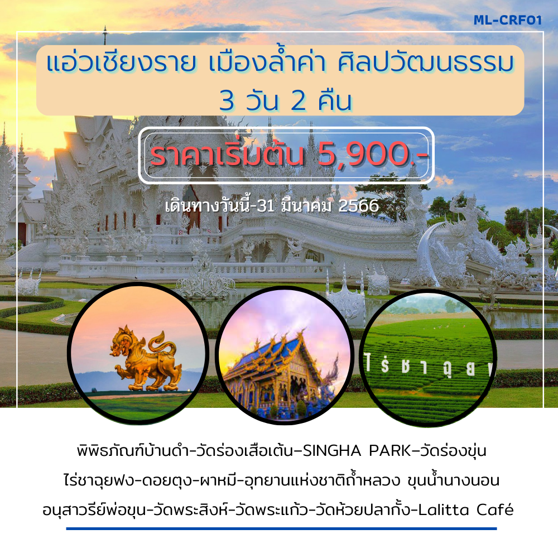

วันแรกของการเดินทาง เชียงราย–พิพิธภัณฑ์บ้านดำ-วัดร่องเสือเต้น–ไร่บุญรอด –วัดร่องขุ่น (-/L/D)
09.55 น. คณะเดินทางถึง สนามบินแม่ฟ้าหลวง ให้การต้อนรับโดยเจ้าหน้าที่ของบริษัทฯ
(อ้างอิงจากสายการบินไทยสมายล์ เที่ยวบินที่ WE130 BKK-CEI 08.30-09.55)
พร้อมออกเดินทางสู่ พิพิธภัณฑ์บ้านดำ โดย รถตู้ปรับอากาศวีไอพี 9 ที่นั่ง
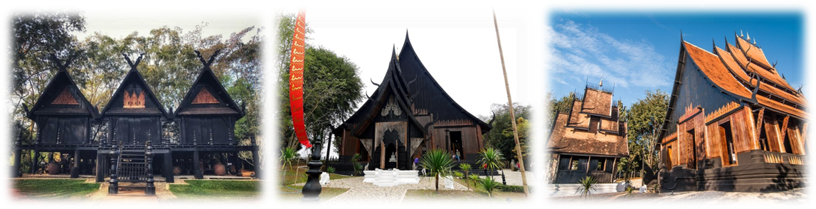
10.30 น. ชมนำท่านชม พิพิธภัณฑ์บ้านดำ สร้างขึ้นโดย อ.ถวัลย์ ดัชนี ศิลปินแห่งชาติ ที่มีฝีมือทางด้าน จิตรกรรม ปฏิมากรรม ได้สร้างงานด้านศิลปะไว้มากมาย ทั้งทางด้านภาพเขียนและด้านปฏิมากรรมหลายชิ้น ลักษณะ ของ บ้านดำจะเป็นกลุ่มบ้าน ศิลปะแบบล้านนา ทุกหลังทาด้วยสีดำ โดยในบริเวณบ้านประกอบไปด้วยบ้าน ทั้งหมด 36 หลัง ในบ้านแต่ละหลังจะประดับด้วยไม้แกะสลักที่มีลวดลายงดงาม นอกจากไม้แกะสลักแล้วยัง ประดับด้วยเขาสัตว์ เช่น เขาควาย เขากวาง และยังมีกระดูกสัตว์ เช่น กระดูกช้าง
12.00 น. บริการอาหารกลางวัน (1) ณ ร้านอาหารท่าน้ำภูแลหรือเทียบเท่า

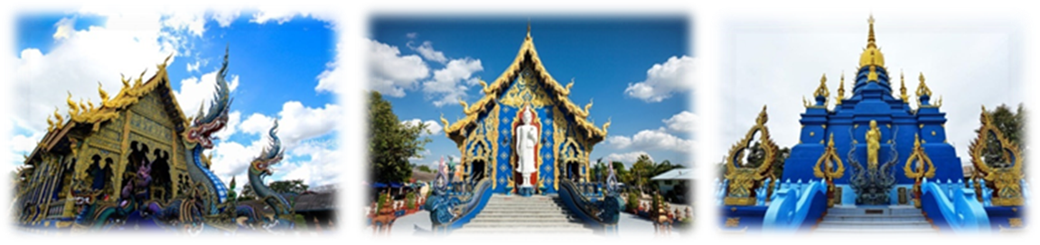

13.00 น. ชม วัดร่องเสือเต้น ไฮไลต์ที่สำคัญอยู่ที่พระอุโบสถใหม่ที่สร้างขึ้นด้วยศิลปะแบบไทยประยุกต์เป็น เอกลักษณ์ใช้เฉดสีเป็นสีน้ำเงินฟ้าตัดกับสีทอง เป็นศิลปะที่มีความสวยงดงามแปลกตา จากฝีมือการรังสรรค์ ของ “นายพุทธา กาบแก้ว” หรือ “สล่านก” ศิลปินท้องถิ่นชาวเชียงราย ซึ่งเคยเป็นลูกศิษย์ของ อ.เฉลิมชัย โฆษิตพิพัฒน์

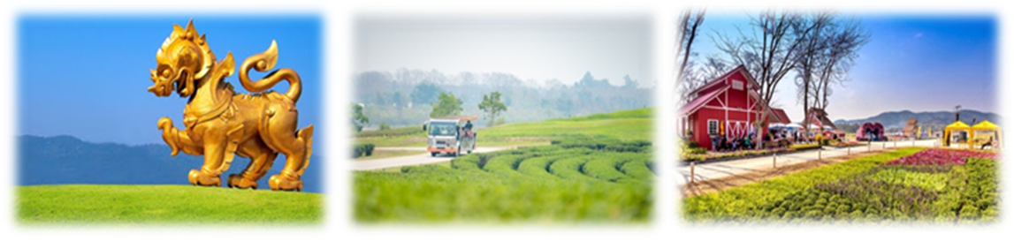

14.30 น. เข้าชม SINGHA PARK หรือ ไร่บุญรอด เป็นไร่ของบริษัท บุญรอด ผู้ผลิตเบียร์สิงห์ ภายในไร่ ปลูกพืช
หลายชนิดตามความเหมาะสมกับสภาพดิน ทั้งไม้ผล อาทิ พุทรา มะเฟือง สตอเบอรี่ มะเขือเทศ ลิ้นจี่ ลำไย มะม่วง กระท้อน พืชสวนมีชาพันธุ์อู่หลง มะนาว หม่อน ส่วนพื้นที่ราบจะปลูกพืชไร่ที่มีชื่อเสียง เช่น ข้าวบาร์เลย์ และข้าว และพืชผัก เช่น บล็อกโคลี่ ฟาร์มเห็ดหอม และการทำฟาร์มปศุสัตว์ เลี้ยงวัวนม เป็นต้นรวมทั้งแปลงเกษตรผสมผสาน และพื้นที่จัดสวนดอกไม้ นานาพรรณ ให้นักท่องเที่ยวได้ถ่ายภาพ ทางไร่จะมีรถนำเที่ยวแบบฟาร์มทัวร์และชมวิว 360 องศา **รอบรถราง เช็ค ณ วันเดินทางอีกครั้ง**
(รวมค่ารถรางเข้าชมไร่ทั้งชาวไทยและชาวต่างชาติ)

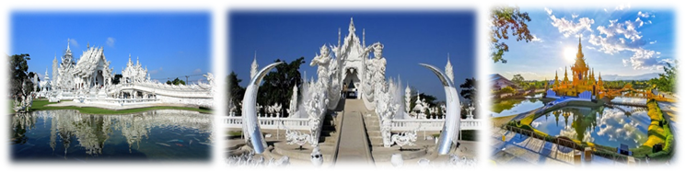

16.00 น. ชมวัดร่องขุ่น ชมความงามของศิลปะล้านนาประยุกต์ที่ออกแบบสร้างโดย อาจารย์เฉลิมชัย โฆษิตพิพัฒน์ ชมสถาปัตยกรรมที่สวยงาม ลายปูนปั้นที่ปราศจากการแต้มสี ประดับด้วยกระจกที่มีความสวยงามแปลกตา และความงดงามของภาพวาดฝาผนัง
17.30 น. บริการอาหารเย็น (2) ณ ร้านอาหารอิ่มปลาเผา หรือเทียบเท่า
19.00 น. นำท่านเข้าสู่ที่พัก โรงแรมระดับมาตรฐานในเมืองเชียงราย
ให้ทุกท่านได้พักผ่อนตามอัธยาศัย

วันที่สองของการเดินทาง ไร่ชาฉุยฟง-พระตำหนักดอยตุง–สวนแม่ฟ้าหลวง–ดอยผาหมี-อุทยานแห่งชาติถ้ำหลวง
ขุนน้ำนางนอน-เชียงรายไนท์บาร์ซ่า (B/L/-)
07.00 น. บริการอาหารเช้า (3) ห้องอาหารของโรงแรม
08.00 น. ออกเดินทางสู่ ไร่ชาฉุยฟง
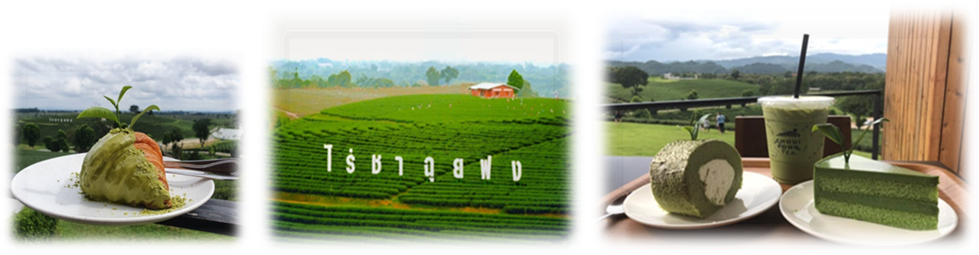

09.00 น. นำท่านเดินทางสู่อำเภอแม่จัน พาชม ไร่ชาฉุยฟง เที่ยวชมไร่ชาขนาดใหญ่ ตั้งอยู่บนเนินเขาปลูกต้นชา ลดหลั่นกันเป็นขั้นบันได นอกจากนี้ยังมีร้านอาหาร ‘คาเฟ่ชา ฉุยฟง เชียงราย” ออกแบบจากสถาปนิกไทย ที่คว้ารางวัลระดับโลก The Architizer A+Awords ที่ออกแบบให้เห็นวิวไร่ชาได้รอบทิศ และมีบริการ เครื่องดื่ม เบเกอรี่ เมนูชา เช่น หมั่นโถวชาเขียว ชาเขียวเย็น เค้กชาเขียว ท่านสามารถเลือกมุมถ่ายภาพไร่ชา สวยๆ ชิมชา ซื้อชาคุณภาพเป็นของฝากได้ด้วย (ไม่รวมค่าเครื่องดื่ม)
ได้เวลาพอสมควรนำท่านเดินทางสู่ ดอยตุง
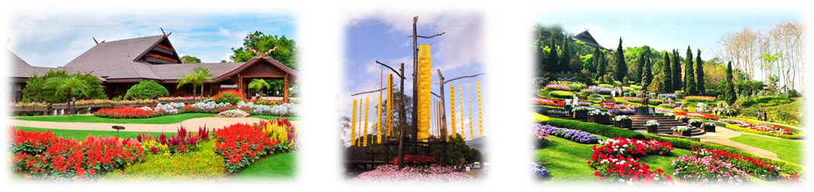
10.30 น. นำท่านชม พระตำหนักดอยตุง ซึ่งเคยเป็นพระตำหนักของสมเด็จย่าที่ทรงเคยประทับ พระตำหนักเป็นการปลูกสร้างแบบศิลปะร่วมระหว่างล้านนากับสวิตเซอร์แลนด์ ภายในพระตำหนักจะมีดอกไม้เมืองหนาวตกแต่งไว้อย่างสวยงาม

จากนั้นนำท่านชม สวนแม่ฟ้าหลวง ซึ่งเป็นสวนไม้ประดับที่งดงามที่สุดแห่งหนึ่งของประเทศ ไทยและได้รับรางวัลระดับโลก โดยมีรูปปั้นเด็กต่อตัวหรือความต่อเนื่องเป็นสัญลักษณ์เด่น ของสวนแห่งนี้
12.00 น. บริการอาหารกลางวัน (4) ณ ร้านอาหารครัวตำหนัก หรือเทียบเท่า

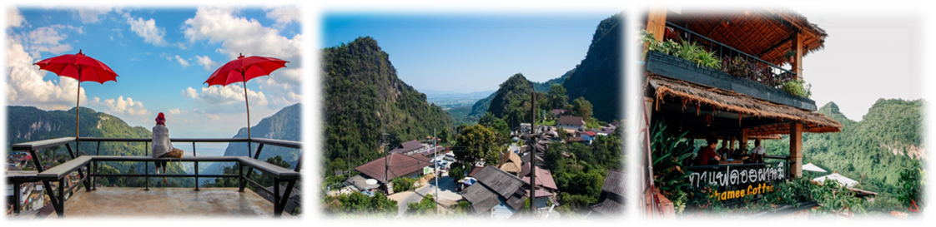

13.30 น. นำท่านชม หมู่บ้านผาหมี เป็นหมู่บ้านเล็กๆ มีชาวบ้านอาศัยประมาณ 300 กว่าครัวเรือน ชาวบ้านส่วนใหญ่เป็นชาวไทยภูเขาชนเผ่าอาข่า ในปัจจุบันบ้านส่วนใหญ่เป็นบ้านไม้ผสมปูนกลมกลืนไปกับธรรมชาติ ตั้งเรียงรายริมถนนไปตามไหล่เขา ความงดงามของดอยผาหมีเป็นดอยที่มีภูเขาเขียวขจี ล้อมรอบแบบ 360 องศา ไม่ว่าจะอยู่ ณ จุดใดของหมู่บ้าน จะเห็นภูเขาที่มีรูปทรงสวยงามตั้งตระหง่านอยู่ตรงหน้าเสมอ เป็นหมู่บ้านที่มีทัศนียภาพที่ดีมาก อากาศสดชื่น เย็นสบาย บรรยากาศค่อนข้างสงบ ร้านกาแฟ ร้านอาหาร วิวสวยมากเพราะตั้งอยู่บนที่สูง สามารถมองเห็นวิวของหมู่บ้าน รวมทั้งทิวเขาของดอยผาหมี นั่งนิ่งๆ จิบเครื่องดื่ม ทานอาหาร ชมวิว รับอากาศบริสุทธิ์เป็นความสุขแบบไม่ต้องเร่งรีบ
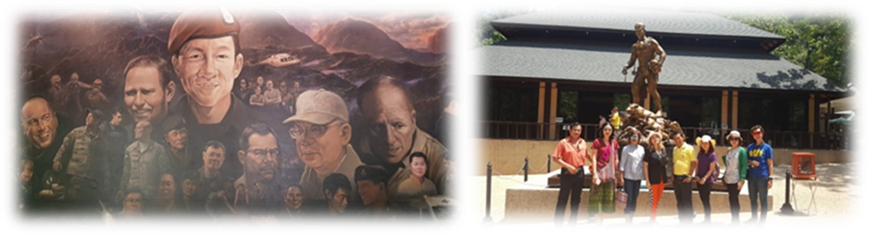

15.30 น. นำท่านชม อุทยานแห่งชาติถ้ำหลวง-ขุนน้ำนางนอน เป็นถ้ำหินปูนขนาดใหญ่ ยาวถึง 7 กิโลเมตร เชื่อว่าเป็นถ้าที่มีความยาวมากที่สุดในประเทศไทย ปากถ้ำเป็นห้องโถงกว้างมาก ภายในถ้ำจะพบกับความงามของ เกล็ดหินสะท้อนแสง หินงอก หินย้อย และมีธารน้ำไหลตลอดทั้งปี
ชมรูปปั้นจ่าแซม นาวาตรีสมาน กุนัน จากฝีมือของ อาจารย์เฉลิมชัย โฆษิพิพัฒน์ ศิลปินแห่งชาติชาวเชียงราย และนำท่านสักการะเจ้าแม่นางนอน
จากนั้นนำท่านชม สระมรกตถ้ำหลวงบ่อน้ำสีฟ้า ที่เกิดขึ้นตามธรรมชาติ บริเวณขุนน้ำนางนอน
17.00 น. ได้เวลาพอสมควรนำท่านเดินทานกลับสู่ อ.เมืองเชียงราย (เดินทางประมาณ 1 ชั่วโมง)
18.00 น. นำท่านเที่ยวชม เชียงรายไนท์บาร์ซ่า ชม ชิม ช้อป อาหารและสินค้ามากมาย หรือเดิน ถนนคนเดินเชียงราย (กรณีเดินทางตรงวันเสาร์-อาทิตย์) อิสระอาหารค่ำ ให้ท่านได้สัมผัสกับอาหารและบรรยากาศของศิลปะวัฒนธรรมล้านนา
19.30 น. นำท่านเดินทางกลับที่พัก พักผ่อนตามอัธยาศัย

วันที่สามของการเดินทาง อนุสาวรีย์พ่อขุนเม็งราย-วัดพระสิงห์-วัดพระแก้ว-วัดห้วยปลากั้ง-Lalitta Café ซื้อของฝาก-เดินทางกลับ (B/L/-)
07.00 น. บริการอาหารเช้า (5) ห้องอาหารของโรงแรม
Check Out คืนกุญแจ นำสัมภาระขึ้นรถ พร้อมออกเดินทาง

09.00 น. นำท่านเดินทางกราบสักการะ อนุสาวรีย์พ่อขุนเม็งราย ปฐมกษัตริย์แห่งราชวงศ์เม็งราย ผู้สร้างเมืองเชียงราย เพื่อความเป็นสิริมงคล
10.00 น. ชม วัดพระสิงห์ เป็นพระอารามหลวงชั้นตรี ชนิดสามัญ สาเหตุที่วัดนี้ มีชื่อว่า “วัดพระสิงห์” นั้น น่าจะเป็น เพราะครั้งหนึ่ง เคยเป็นที่ประดิษฐานพระพุทธรูปสำคัญคู่บ้านคู่เมือง ของ ประเทศไทย คือ พระพุทธสิหิงค์ หรือที่เรียกกันในชื่อสามัญว่า“พระสิงห์”ปัจจุบันวัดพระสิงห์เป็นที่ประดิษฐานของพระพุทธสิหิงค์ (หรือพระ สิงห์) จำลองศิลปะเชียงแสน ปางมารวิชัย ชนิดสำริดปิดทอง หน้าตักกว้าง ๓๗ เซนติเมตร สูงทั้งฐาน ๖๖ เซนติเมตร
11.00 น. นำท่านชม วัดพระแก้ว วัดเก่าแก่คู่บ้านคู่เมืองชาวเชียงราย วัดนี้เองที่ได้ค้นพบ “ พระแก้วมรกต ” หรือ “พระพุทธ มหามณีรัตนปฏิมากร” ที่ประดิษฐานอยู่ ณ วัดศรีรัตนศาสดาราม(วัดพระแก้ว) กรุงเทพฯ ใน ปัจจุบัน
12.00 น. บริการอาหารกลางวัน (6) เมนูอาหารท้องถิ่น น้ำเงี้ยวข้าวซอย
13.30 น. ชม วัดห้วยปลากั้ง ชมเจดีย์ทรงเก๋งจีน 9 ชั้น และเจ้าแม่กวนอิมองค์ใหญ่ที่สุดในภาคเหนือ วัดนี้เริ่ม ก่อตั้งเป็นสำนักสงฆ์จนกระทั่งวันที่ 19 พฤศจิกายน 2548 พระอาจารย์พบโชค ติสฺสวํโส ได้เดินทางมา
ปฏิบัติธรรมและสร้างวัดดังกล่าว ด้วยว่าพระอาจารย์พบโชคมีความรู้เรื่องโหราศาสตร์ในการทำนายทายทัก
ซึ่งปรากฏว่าผู้คนที่มาดูดวงส่วนใหญ่นำไปปรับใช้ในชีวิตประจำวันของตน แล้วประสบความสำเร็จจึงมีคน มาทำบุญที่วัดแห่งนี้มากขึ้น
15.00 น. นำท่านแวะจิบกาแฟ ณ Lalitta Café ลลิตาคาเฟ่ สวรรค์บนดิน คาเฟ่ที่ได้ฟิลธรรมชาติกลางป่าใหญ่ เหมือนหลุดมาจากโลกจินตนาการ รายล้อมไปด้วยต้นไม้ ดอกไม้ น้ำตก ธารน้ำ หมอกจางๆ รับรองได้ภาพสวยๆทุกมุม ฟินจนต้องกลับมาอีกแน่นอน
17.00 น. นำท่าน แวะซื้อของฝากจากภาคเหนือ อาทิ แคบหมู ไส้อั่ว น้ำพริกหนุ่ม
18.00 น. คณะเดินทางถึง สนามบินแม่ฟ้าหลวง
20.45 น. คณะเดินทางกลับโดยสายการบินไทยสมายล์ (WE) เที่ยวบินที่ WE137
(อ้างอิงจากสายการบินไทยสมายล์ WE137 CEI-BKK 20.45-22.10 น.)
22.10 น. เดินทางถึงจุดหมายปลายทาง โดยสวัสดิภาพปลอดภัย พร้อมความประทับใจไม่รู้ลืม ขอบพระคุณทุกท่าน
หมายเหตุ โปรแกรมทัวร์และเวลาสามารถเปลี่ยนแปลงได้ตามความเหมาะสม ทั้งนี้โดยคำนึงถึงประโยชน์และ ความปลอดภัยของท่านเป็นสำคัญ
สิ่งที่ควรนำติดตัว
1. กล้องถ่ายรูป
2. แว่นกันแดด, ครีมกันแดด
3. หมวก,ร่ม ,เสื้อกันหนาว,รองเท้าผ้าใบ
4. ยารักษาโรคประจำตัวและของใช้ส่วนตัวที่จำเป็น

อัตราค่าบริการ

โรงแรมที่พัก | เดินทาง 2 ท่าน  (ราคาท่านละ) | เดินทาง 4 ท่าน  (ราคาท่านละ) | เดินทาง 6 ท่าน  (ราคาท่านละ) | เดินทาง 8 ท่าน  (ราคาท่านละ) | พักเดี่ยว  (จ่ายเพิ่มท่านละ)
โรงแรมเอ็มบูติค  หรือ  โรงแรมบลูลากูน  (ระดับ 3 ดาว) | 8,900.- | 7,600.- | 6,500.- | 5,900.- | 1,000.-
โรงแรมแสน เชียงราย  (ระดับ 4 ดาว) | 9,600.- | 8,300.- | 7,200.- | 6,600.- | 1,700.-
The Riverie by Katathani Chiang Rai  (ระดับ 5 ดาว) | 11,500.- | 10,200.- | 9,100.- | 8,500.- | 3,600.-
**ยกเว้นวันหยุด นักขัตฤกษ์และช่วงเทศกาลปีใหม่ ชำระเพิ่มท่านละ 500 บาท**
หมายเหตุ ราคาเด็กไม่เสริมเตียง (1) อายุ 3-6 ปี คิด 50% (2) อายุ 7-11 ปี คิด 70% (3)อายุ 12ปีขึ้นไปคิดราคาผู้ใหญ่

**กรณีเด็กเสริมเตียง พักโรงแรมบลูลากูน/เอ็มบูติค ชำระเพิ่มคืนละ 500 บาทต่อห้อง
**กรณีเด็กเสริมเตียง**SOFA BED** พักโรงแรมแสน เชียงราย ชำระเพิ่มคืนละ 800 บาทต่อห้อง
**กรณีเด็กเสริมเตียง พักโรงแรม The Riverie by Katathani Chiang Rai ชำระเพิ่มคืนละ 1,000 บาทต่อห้อง
อัตรานี้รวม
- รถตู้ปรับอากาศVIP รวมน้ำมันเชื้อเพลิง ตลอดการเดินทาง
**กรณีเดินทาง 2 ท่าน ไม่มีไกด์ให้บริการ**
**กรณีต้องการไกด์ชำระเพิ่มวันละ 1,200 บาท ต่อไกด์ 1 ท่าน**
- อาหารและเครื่องดื่มตามมื้อ ที่ระบุในรายการ
- อาหารว่างและน้ำดื่มระหว่างการเดินทาง
- มัคคุเทศก์คอยอำนวยความสะดวก 1 ท่าน ต่อ 1 คัน ตลอดการเดินทาง
- ค่าธรรมเนียมนำเที่ยวชมสถานที่ ที่ระบุในรายการ
- ค่าโรงแรมที่พักระดับมาตรฐาน จ.เชียงราย 2 คืน พักห้องละ 2-3 ท่าน
- ค่าประกันอุบัติเหตุเดินทางท่านละ 1,000,000 บาท ค่ารักษาพยาบาลท่านละ 500,000 บาท ตามกรมธรรม์

อัตรานี้ไม่รวม
- ภาษีหัก ณ ที่จ่าย 3% และภาษีมูลค่าเพิ่ม 7%
- ค่าตั๋วเครื่องบินไปกลับ กรุงเทพ-เชียงราย-กรุงเทพ และน้ำหนักกระเป๋าโหลดสัมภาระใต้ท้องเครื่อง
- ค่าใช้จ่ายส่วนตัว (ค่ามินิบาร์,ค่าซักรีด,ค่าโทรศัพท์,และค่าใช้จ่ายอื่นๆ)
- ค่าเครื่องดื่มแอลกอฮอล์
- ค่าธรรมเนียมเข้าชมสถานที่นอกเหนือจากที่ระบุ
- ค่าธรรมเนียมสำหรับชาวต่างชาติ
- ค่าทิปไกด์และคนขับรถตามความพึงพอใจ

***ราคาอาจมีการเปลี่ยนแปลง กรุณาสอบถามทุกครั้งที่ทำการจอง***

